TỔ CHỨC KHÓA HỌC BỒI DƯỠNG NGHIỆP VỤ CHO GIÁO VIÊN
THEO MÔ HÌNH DẠY HỌC KẾT HỢP
PHẠM KIM CHUNG
Trường Đại học Giáo dục – Đại học Quốc Gia Hà Nội.
Tóm tắt:
Việc đổi mới chương trình giáo dục phổ thông đòi hỏi tổ chức các khoá học bồi dưỡng với số lượng lớn giáo viên trong toàn quốc đáp ứng yêu cầu đổi mới căn bản toàn diện giáo dục. Với những khả năng mạnh mẽ và hiệu quả của việc tổ chức các khoá học theo mô hình dạy học kết hợp sẽ tiết kiệm thời gian, kinh phí và nâng cao hiệu quả của các khoá bồi dưỡng giáo viên.
Mô hình dạy học Blended learning hay còn gọi là mô hình dạy học kết hợp là sự phối hợp giữa dạy học giáp mặt trực tiếp (face-to-face) với các mô hình dạy học trực tuyến hiện nay. Dạy học kết hợp làm tăng các cơ hội xã hội trong lớp học với các khả năng thúc đẩy việc học tập tích cực với sự hỗ trợ của công nghệ thông tin trong môi trường trực tuyến.
Nghiên cứu đề cập đến việc xây dựng mô hình đào tạo giáo viên trên nền tảng công nghệ điện toán đám mây sẽ “đơn giản hóa” và “công nghệ hóa” toàn bộ mọi hoạt động diễn ra của các chủ thể tham gia trong quá trình giáo dục, dạy học. Việc tổ chức các hoạt động này được diễn ra thông qua hệ quản trị bài giảng (LMS) với một số lượng lớn người cùng tham gia, không hạn chế về không gian, thời gian, tăng khả năng liên thông, tích hợp các tài nguyên, hỗ trợ công tác đào tạo giáo viên thường xuyên, liên tục.

Từ khoá: dạy học kết hợp, Blended learning, bồi dưỡng giáo viên

1. Đặt vấn đề

Việc bồi dưỡng giáo viên (BDGV) là công tác quan trọng nâng cao chất lượng trong dạy học ở trường phổ thông, nhiều năm qua công tác BDGVđã có kết quả đáng khích lệ, tuy nhiên công tác BDGV cũng bộc lộ nhiều hạn chế, bất cập cả về chất lượng, số lượng. Có nhiều nguyên nhân dẫn đến chất lượng bồi dưỡng giáo viên trong thường xuyên hàng năm chưa được như mong muốn. Một trong những nguyên nhân có tác động trực tiếp đến chất lượng bồi dưỡng giáo viên chính là việc tổ chức các lớp tập huấn giáo viên chưa đáp ứng yêu cầu của đa dạng giáo viên tại các địa phương.
Những nghiên cứu và thực tiễn cho thấy rằng công nghệ thông tin có thể giúp cho giáo viên và học viên thúc đẩy sự thay đổi và sự phát triển của các kỹ năng thế kỷ 21, tạo sự chuyển biến mạnh mẽ trong quá trình giảng dạy và học tập, tạo ra và cho phép các cơ hội cho người học phát triển sự sáng tạo, khả năng giải quyết vấn đề, kỹ năng lý xử lý thông tin, kỹ năng giao tiếp và các kỹ năng tư duy bậc cao khác. Mô hình Blended learningkết hợp dạy học trực tuyến (elearning) và dạy học giáp mặt (face-to-face) đang nổi lên là mô hình thành công của việc sử dụng máy tính, các thiết bị điện tử thông minh cầm tay như smartphone, máy tính bảng của học viên trong lớp học và ngoài lớp học của các cơ sở đào tạo. Thông qua môi trường mạng được kết nối bởi hệ thống các máy tính và phương tiện hỗ trợ cá nhân, quá trình “kết nối” giữa các chủ thể và các đối tượng thành tố của quá trình dạy học sẽ được đảm bảo để thực hiện các mục tiêu dạy học.
Để đáp ứng nhu cầu đa dạng của giáo viên ở các địa phương, việc nghiên cứuxây dựng các khóa học kết hợp dạy học trực tuyến với dạy học giáp mặt giúpquá trình học tập của giáo viên đã vượt ra khỏi bốn bức tường của lớp học, tạo ra các cơ hội tương tác, giao tiếp và chia sẻ xã hội giữa cộng đồng giáo viên hướng đến thực hiện mục tiêu dạy học, đồng thời tiết kiệm được thời gian, kinh phí, khắc phục những hạn chế về khoảng cách địa lí.

2. Dạy học kết hợp
Mô hình dạy học trực tuyến trong giai đoạn hiện nay được thiết kế và vận hành dựa trên công nghệ điện toán đám mây (Cloud computing), có khả năng đáp ứng các “dịch vụ” giáo dục, dạy học không giới hạn, khắc phục những nhược điểm của các thiết bị lưu trữ số trước đây.Trong quá trình xây dựng nền tảng dạy học số hóa (Digital learning) công nghệ điện toán đám mây sẽ “đơn giản hóa” và “công nghệ hóa” toàn bộ mọi hoạt động diễn ra của các chủ thể tham gia trong quá trình giáo dục, dạy học. Việc tổ chức các hoạt động này được diễn ra thông qua một giao diện Web, cho phép một số lượng lớn người cùng tham gia, không hạn chế về không gian, thời gian, tăng khả năng liên thông, tích hợp các tài nguyên(dữ liệu, phần mềm, học liệu, công cụ quản lí, kiểm tra đánh giá, phòng thí nghiệm ảo v.v.). [1]
Các khóa học trực tuyến OCW và MOOC hiện nay rất đa dạng, thường không bị đóng khung vào bất kì một chương trình của đơn vị hay cơ sở đào tạo (curriculum), bám sát và đáp ứng các nhu cầu học tập đa dạng, các kĩ năng, năng lực nghiên cứu hoặc nghề nghiệp thực tế trong xã hội.
Điểm chung nhất của dạy học trực tuyến toàn phần là các hoạt động dạy học được diễn ra trong môi trường ảo (virtual classroom) với các hoạt động mô phỏng và tái tạo (video bài giảng, phần mềm mô phỏng, giao tiếp gián tiếp thông qua các công cụ Multimedia).
Tuy vậy, dạy học trực tuyến cũng đóng góp một khả năng làm tăng cơ hội tiếp cận thông tin, tri thức, điều kiện học tập cho người học. Mặt khác, các khóa học trực tuyến cũng tạo ra một không gian học tập và tài nguyên, dữ liệu khổng lồ để chia sẻ trong xã hội.
Mô hình dạy học kết hợp (Blended learning hoặc Hybrid learning) là sự phối hợp giữa dạy học giáp mặt trực tiếp (face-to-face) với các mô hình dạy học trực tuyến hiện nay. Theo kết quả nghiên cứu của các nhà giáo dục, xây dựng và phát triển chương trình, tỉ lệ “vàng” trong dạy học kết hợp giữa dạy học giáp mặt và dạy học trực tuyến hiện nay là 30/70. [2]
Dạy học kết hợp hoàn toàn không phải là sự bổ sung “cơ học” bù đắp cho các nhược điểm của dạy học trực tuyến hay dạy học giáp mặt truyền thống. Trái lại, dạy học kết hợp là một mô hình dạy học mới hoàn toàn về chất, làm thay đổi một cách căn bản các quan điểm về lí luận dạy học vốn tồn tại từ trước đến nay:
- Thay đổi về triết lí dạy học
- Thay đổi về tư duy và cấu trúc quá trình dạy học theo hướng cá nhân hóa và cá thể hóa người học: chương trình linh hoạt, dễ cập nhật, điều chỉnh, đáp ứng tối đa nhu cầu và phong cách học tập của người học; nội dung và công cụ triển khai phong phú, đa định dạng; cơ hội giao tiếp và chia sẻ xã hội được mở rộng v.v.
- Thay đổi tư duy về môi trường dạy học (môi trường vật chất và môi trường bên trong của người học), thời gian dạy học.
- Thay đổi về phương pháp, hình thức và công cụ thực hiện quá trình dạy học.
- Thay đổi về vai trò người học, người dạy.
- Thay đổi về phương thức, công cụ kiểm tra đánh giá.[3], [4]
Bồi dưỡng thường xuyên cho giáo viên là một trong hoạt động nhằm phát triển nghề nghiệp cho giáo viên, giúp giáo viên được tiếp cận với các chương trình phát triển nghề nghiệp. Các phương thức triển khai công tác bồi dưỡng thường xuyên giáo viên có thể được thực hiện theo các hình thức gồm:
- Giáo viên tự học kết hợp với các sinh hoạt tập thể về chuyên môn, nghiệp vụ tại tổ bộ môn của nhà trường, liên trường hoặc cụm trường.
- Bồi dưỡng tập trung nhằm hướng dẫn tự học, thực hành, hệ thống hóa kiến thức, giải đáp thắc mắc, hướng dẫn những nội dung kiến thức khó đối với giáo viên.
- Bồi dưỡng thường xuyên theo hình thức học tập từ xa (qua mạng Internet).
Vấn đề đặt ra là cần lựa chọn hình thức nàođể đảm bảo chất lượng và hiệu quả trong công tác bồi dưỡng GV. Phương thức bồi dưỡng qua mạng Internet trở thành xu hướng tất yếu trong công tác BDTX giáo viên vì việc xây dựng một hệ thống BDTX để giáo viên có thể học liên tục trong quá trình lao động nghề nghiệp của họ, đáp ứng những nhu cầu cơ bản của giáo viên bao gồm những nội dung bắt buộc và những nội dung tự chọn của giáo viên khi thực hiện chương trình BDTX,nhiều loại học liệu và nhiều hình thức đối thoại giữa báo cáo viên và học viên được áp dụng với sự hỗ trợ của các phương tiện kỹ thuật,tạo ra được môi trường học tập thuận lợi trong quản lý thực hiện chương trình BDTX theo phương thức học từ xa
Một trong những hạn chế của việc học trực tuyến là người học sẽ không nhận được sự tương tác với các học viên khác và giảng viên như trong các lớp học thông thường. Khi học tập “mặt đối mặt”, các vấn đề sẽ được thảo luận và xem xét từ nhiều góc độ. Tất cả các học viên đều có thể nêu quan điểm của mình, có thể lắng nghe và suy nghĩ dựa trên ý kiến của người khác, các cuộc thảo luận trong lớp học có thể chuyển từ chủ đề đang được nghiên cứu vào cuộc sống. Có thể thấy rằng, môi trường lớp học có tác động tích cực người học, đây là việc mà trường học trực tuyến toàn phần không thể đảm bảo.
Dạy học kết hợp cần được nhìn nhận như một cách tiếp cận sư phạm, tích hợp được tính hiệu quả và các cơ hội xã hội trong lớp học với các khả năng thúc đẩy việc học tập tích cực có sự hỗ trợ của công nghệ trong môi trường trực tuyến chứ không chỉ thuần túy là một cách dạy học! Nói cách khác, dạy học kết hợp không phải là một cách thiết kế dạy học mới hiện nay mà là cách tái cấu trúc lại mô hình dạy học…[5]
3. Tổ chức khoá học bồi dưỡng giáo viên theo mô hình dạy học kết hợp

3.1. Dạy học kết hợp theo dạy học giải quyết vấn đề
Dạy học dựa trên giải quyết các vấn đề là một cách giảng dạy và học tập có giá trị với sinh viên nhằm phát huy tối đa tính tích cực của người học. Thực chất PBTL sử dụng một vấn đề (chứa mâu thuẫn) như là động lực để dạy học. Thông qua việc giải quyết vấn đề đặt ra, người học sẽ chiếm lĩnh được nội dung dạy học.
Việc sử dụng mạng để tổ chức dạy học cũng sẽ tuân theo các pha của dạy học giải quyết vấn đề:
- Pha thứ nhất: Chuyển giao nhiệm vụ, bất ổn hoá tri thức, phát biểu vấn đề
Trong pha này, GV giao cho HV một nhiệm vụ có tiềm ẩn vấn đề. Dưới sự hướng dẫn của GV, HV quan tâm đến nhiệm vụ đặt ra, HS thông qua việc truy cập mạng kết nối sẽ, tìm hiểu các tình huống, đọc các lời dẫn sẽ giúp học viên nhận thức được vấn đề cần nghiên cứu, tự xây dựng được kế hoạch học tập tương ứng với kế hoạch dạy học của vấn đề.
- Pha thứ 2: Học viên hành động độc lập, tích cực, trao đổi, tìm tòi giải quyết vấn đề
Trong pha này thì việc HV sử dụng mạng kết nối và tư liệu học tập điện tử sẽ phát huy tác dụng hiệu quả rõ ràng nhất. HV độc lập HĐ, tìm kiếm giải pháp giải quyết vấn đề. Trong quá trình đó, khi cần vẫn phải có sự định hướng của GV. Thông qua mạng sẽ hỗ trợ HV trao đổi, thảo luận khi tự học ở nhà. Hoàn thành nhiệm vụ HV sẽ nộp sản phẩm qua mạng.
- Pha thứ 3: Tranh luận, thể chế hoá, vận dụng tri thức mới
Trong pha này,Việc HV nộp trước sản phẩm qua mạng cũng giúp cho GV có thời gian xem và tổng hợp trước các vấn đề mà HS làm được và chưa làm được. Từ đó giúp HV rút ra những kiến thức mới. Để phát huy đầy đủ vai trò tích cực của HV trong HĐ cá nhân và thảo luận tập thể nhằm giải quyết vấn đề cũng như vai trò của GV trong việc tổ chức, kiểm tra, định hướng các HĐ đó thì với mỗi nhiệm vụ nhận thức cần phải được thực hiện theo các pha như sau (Bảng 1):
Các pha dạy học GQVĐ | Nhiệm vụ | Giáp mặt (Trên lớp) |  | Trực tuyến (ở nhà)
 |  | Giáo viên | Học viên | Giáo viên | Học viên
Pha thứ nhất: Chuyển giao nhiệm vụ, bất ổn hóa tri thức | Nghiên cứu tình huống có tiềm vẩn vấn đề. | Nêu tình huống, chỉ dẫn Học viên sử dụng mạng máy tính. | Nghiên cứu tình huống (đối với tình huống là thí nghiệm, mô hình vật thật…) | Tổ chức tư liệu, lựa chọn tình huống,..đưa lên mạng | Nghiên cứu tình huống qua mạng
 | Xác định vấn đề | Tổ chức thảo luận về tình huống, xác định vấn đề | Trao đổi, xác định nhiệm vụ | Giải đáp, hỗ trợ qua mạng (email, forum, chat room) | Lập kế hoạch giải quyết vấn đề
Pha thứ 2: HS hành động độc lập, trao đổi tìm tòi giải quyết vấn đề | Giải quyết vấn đề: suy đoán, thực hiện giải pháp |  |  | Giải đáp, hỗ trợ qua mạng (email, forum, chat room) | Trao đổi, suy đoán, thực hiện giải pháp
 | Kiểm tra, xác nhận kết quả: xem xét sự phù hợp của lí thuyết và thực nghiệm | Hố trợ Học viên kiểm tra kết quả bằng thí nghiệm tại phòng Lab | Kiểm tra kết quả bằng thí nghiệm tại phòng Lab | Giải đáp, hỗ trợ qua mạng (email, forum, chat room) | Kiểm tra kết quả bằng phần mềm trên máy tính
Pha thứ 3: Tranh luận, thể chế hóa, vận dụng tri thức mới | Trình bày, thông báo, Thảo luận, bảo vệ kết quả | Tổ chức thảo luận  Thể chế kiến thức | Trình bày, thông báo, Thảo luận, bảo vệ kết quả | Xem xét kết quả các nhóm, Giải đáp, hỗ trợ qua mạng | Thông báo kết quả các nhóm, nộp kết quả cho GV
 | Vận dụng tri thức mới để giải quyết nhiệm vụ đặt ra tiếp theo | Giao nhiệm vụ, hướng dẫn nghiên cứu | Xác định nhiệm vụ | Giải đáp, hỗ trợ qua mạng (email, forum, chat room) | Vận dụng tri thức mới để giải quyết nhiệm vụ
Bảng 1. Dạy học kết hợp theo các pha của tiến trình dạy học giải quyết vấn đề

2.1. Dạy học kết hợp theo dạy học trải nghiệm
David Kolb giới thiệu một mô hình học tập dựa trên trải nghiệm (experiential learning, thường được biết đến với cái tên Chu trình học tập Kolb) nhằm “quy trình hóa” việc học với các giai đoạn và thao tác được định nghĩa rõ ràng. Đây là một trong số các mô hình được sử dụng rộng rãi nhất trong việc thiết kế chương trình học, thiết kế bài giảng, trong việc huấn luyện cũng như trong các hướng dẫn học tập cho các khóa học.
Có thể kết hợp việc dạy trên lớp và trên mạng việc thực thi Chu trình Kolb như sau:
Bước 1: Sau khi đọc đọc tài liệu trên mạng, thử làm trên phòng thí nghiệm, xưởng trường, Học viên đã có những trải nghiệm ban đầu về vấn đề cần nghiên cứu.
Bước 2: Thảo luận (trên mạng) về cảm giác, quy trình và phối hợp có chỗ nào không ổn, thử tìm kiếm giải pháp cải thiện, tham khảo các thảo luận khác để rút ra kết luận.
Bước 3: Thảo luận nhóm trên mạng, phác thảo giải pháp, khái quát lại thành “Quy trình”.
Bước 4: Thực hiện theo quy trình đã đề xuất tại phòng thí nghiệm, xưởng trường...
Nhiệm vụ của giáo viên và Học viên mô tả trong bảng 2.
Các bước dạy học | Nhiệm vụ | Giáp mặt (Trên lớp) |  | Trực tuyến (ở nhà)
 |  | Giáo viên | Học viên | Giáo viên | Học viên
Bước 1: Tạo/ khai thác Kinh nghiệm Rời rạc | Trải nghiệm ban đầu về vấn đề cần nghiên cứu. | Nêu nhiệm vụ, tình huống, chỉ dẫn Học viên | Thử làm trên lớp, phòng thí nghiệm, xưởng trường | Tổ chức tư liệu, lựa chọn tình huống,..đưa lên mạng | Đọc tài liệu trên mạng
Bước 2:Quan sát có suy tưởng | Trao đổi, suy đoán, hình thành ý tưởng, thử tìm kiếm giải pháp |  |  | Giải đáp, hỗ trợ qua mạng (email, forum, chat room) | Thảo luận (trên mạng) về cảm giác, quy trình và phối hợp có chỗ nào không ổn.
Bước 3:Khái niệm hóa | Kết luận của toàn bộ quá trình suy tưởng, đề xuất giải pháp | Tổ chức thảo luận  Thể chế kiến thức | Trình bày, thông báo, Thảo luận, bảo vệ kết quả | Xem xét kết quả các nhóm, Giải đáp, hỗ trợ qua mạng | Thảo luận nhóm trên mạng, phác thảo giải pháp, khái quát lại thành “Quy trình”,  nộp kết quả cho GV
Bước 4 Thử nghiệm tích cực | xác nhận hoặc phủ nhận các khái niệm, giải pháp.. từ bước trước | Hỗ trợ HS thực hiện giải pháp | Thực hiện theo quy trình đã đề xuất tại phòng thí nghiệm, xưởng trường | Giải đáp, hỗ trợ qua mạng (email, forum, chat room) | Thảo luận kết quả thử nghiệm
Bảng 2. Dạy học kết hợp theo các bước dạy học trải nghiệm
4. Triển khai khoá học bồi dưỡng giáo viên theo mô hình dạy học kết hợp trên hệ thống Moodle của Đại học Giáo dục – Đại học Quốc gia Hà Nội
Hệ thống dạy học trực tuyến của trường Đại học giáo dục, Đại học Quốc gia Hà Nội dựa trên hệ thống Moodle(viết tắt của Modular Object-Oriented Dynamic Learning Environment).Moodle thực chất là gói phần mềm thiết kế để giúp đỡ các nhà giáo dục tạo các khóa học trực tuyến có chất lượng. Hệ thống học trực tuyến đôi khi còn được gọi là hệ thống quản lý học tập (LMS), hệ thống quản lý khóa học (CMS), môi trường học tập ảo (VLE), giáo dục bằng phương pháp giao tiếp qua máy tính (CMC), hoặc chỉ đơn giản là giáo dục trực tuyến.
Để khai thác hết các tính năng của Moodle nên có các phần mềm hỗ trợ xây dựng các bài giảng:
+ Phần mềm chuyển đổi dạng văn bản: thông thường các văn bản dạng Word có kích thước lớn và đòi hỏi dạng Font chữ, cần nén file có dung lượng nhỏ hơn và giữ nguyên các định dạng cần sử dụng các phần mềm chuyển sang dạng PDF như PDF creater.
+ Phần mềm soạn thảo các trang Web: Để soạn thảo các trang Web có thể sử dụng Word, tuy nhiên File Web có thể có dung lượng lớn vì vậy nên sử dụng các phần mềm như Frontpage dễ sử dụng đồng thời có được trang Web có tính chuyên nghiệp hơn.
+ Phần mềm soạn đề trắc nghiệm: để soạn đề trắc nghiệm có thể sử dụng ngay công cụ của Moodle. Tuy nhiên cần soạn trực tuyến có thể làm chậm tiến độ. Có thể sử dụng phần mềm hotpoatto để soạn đề trắc nghiệm, sau đó Import vào Moodle (Moodle có hỗ trợ file Hotpotato).
+ Phần mềm chuyển đổi định dạng Video: thông thường các video dạng Avi, mpg có dung lượng lớn có thể sử dụng phần mềm chuyển đổi định dạng video sang file Flash video để giảm dung lượng mà vẫn đảm bảo chất lượng.
+ Phần mềm đóng gói bài giảng điện tử sang dạng SCORM: Moodle hỗ trợ chuẩn SCORM, việc đưa các file riêng lẻ hay mất thời gian và khó sử dụng. Để thuận tiện có thể sử dụng các phần mềm đóng gói bài giảng như VNUCE hoặc Reloadeditor.. để đóng gói bài giảng thành file ZIP theo chuẩn SCORM và đưa vào Moodle.
Để đăng nhập vào hệ thống elearning, cần có Account (tên đăng nhập) và mật khẩu do người quản trị cung cấp (Địa chỉ Website elearing của Đại học giáo dục: http://daotaoquocte.edu.vn/elearning/). Các Account được phần quyền: chỉ sử dụng (không cho phép cập nhật, chỉnh sửa), Quyền quản trị từng phần (cho phép chỉnh sửa, cập nhật, xóa trong khuôn khổ khóa học phụ trách như giảng viên chẳng hạn), Quyền quản trị toàn bộ (cho phép cấp Account, sửa, xóa… thường là những người quản trị hệ thống mới có quyền này).
Sau khi lựa chọn một khóa học, nếu có quyền quản trị khóa học, màn hình khóa học xuất hiện như hình 1.Ở chính giữa màn hình là Khối nội dung hiển thị các nội dung khóa học mà học viên được quyền truy cập. Bên phía trái là khối Menu điều khiển chính . Bên phía phải là các khối tiện ích liên quan giúp theo dõi lịch học cũng như các thông báo mới nhất từ bộ phận quản trị hệ thống.
Màn hình chính của Website, chứa các nội dung của khóa học, được định dạng theo chủ đề hoặc theo từng tuần, các nội dung đưa vào gồm các file dạng Text, các hoạt động như bài học, bài kiểm tra, các gói SCORM…
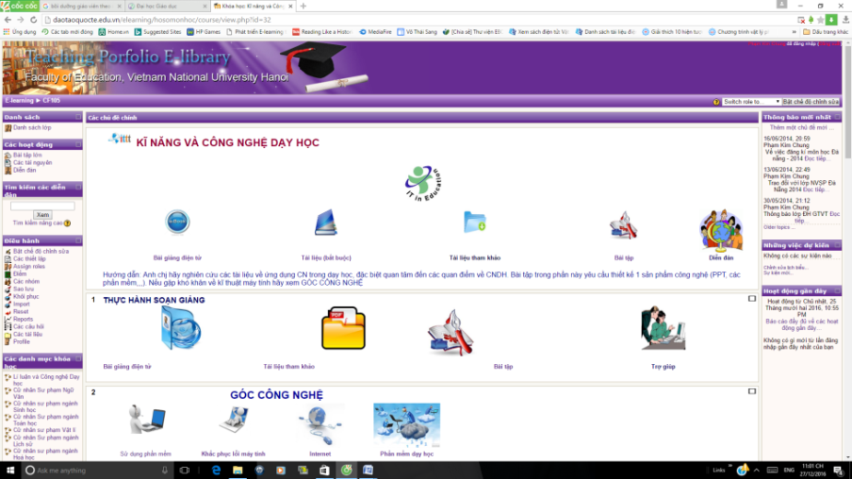
Hình 1. Màn hình khóa học trực tuyến của Đại học Giáo dục- ĐHQGHN.
Các thành phần của bảng điều khiển gồm:
+ Danh sách lớp: Danh sách sinh viên tham gia khóa học. Chỉ những sinh viên đăng kí vào khóa học mới xuất hiện trong danh sách này.
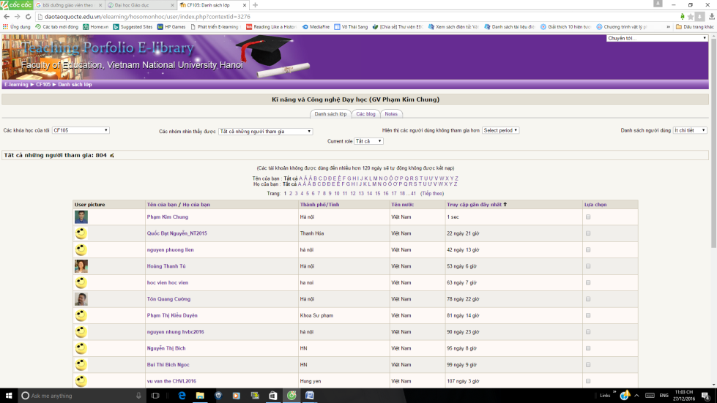
Hình 2. Màn hình danh sách học viên khóa học trực tuyến.
+ Các hoạt động học tập bao gồm:
- Tìm và đọc các tài liệu học tập: Các tài liệu học tập được số hóa dạng file PDF hoặc bài giảng điện tử đóng gói theo chuẩn SCORM đưa vào mục tài nguyên của khóa học và được liên kết với các biểu tượng trên màn hình chính. Học viên có thể nhấn vào các biểu tượng để đọc trên máy tính hoặc download về đọc trên máy khi không có kết nối mạng Internet.
- Trao đổi, thảo luận: bằng các diễn đàn hoặc Chat room, học viên có thể đưa các câu hỏi, câu trả lời, hoặc đính kèm các file để thảo luận, làm việc nhóm…(hình 3)
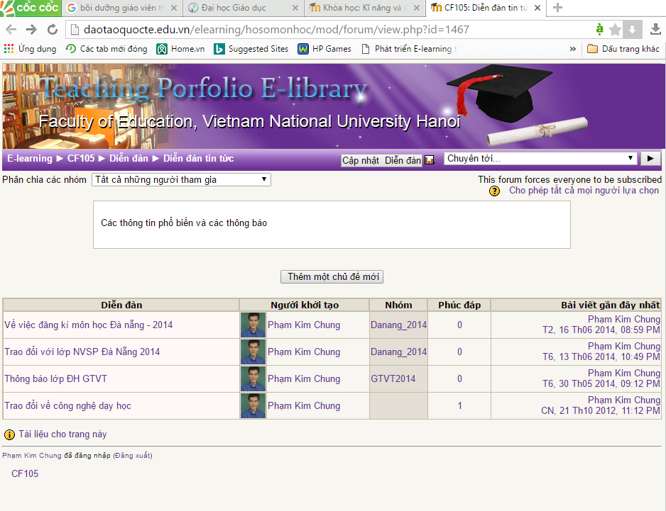
Hình 3. Màn hình diễn đàn trao đổi
- Thực hiện bài kiểm tra: Bài kiểm tra có thể ở dạng trắc nghiệm hoặc các bài tự luận được định dạng tải file lên (Upload file). Học viên có thể thực hiện bài tập tự luận trên file Word, PDF… và tải file lên trang Web (hình 4).
- 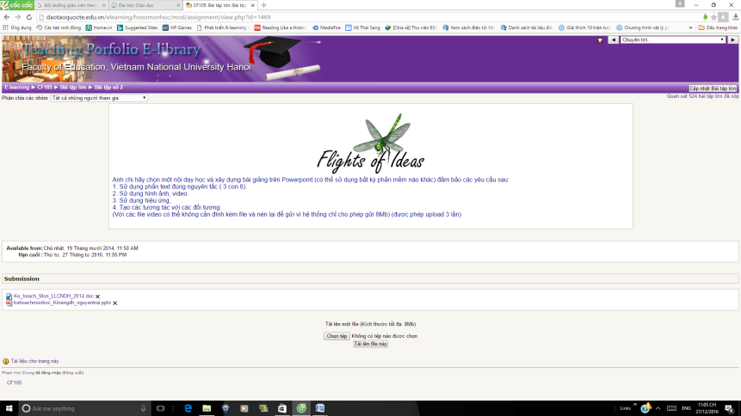
Hình 4. Màn hình bài tập của học viêncó thể nộp dạng tải file
4. Một số kết quả triển khai khóa học bồi dưỡng giáo viên theo mô hình dạy học kết hợp tại trường Đại học Giáo dục, Đại học Quốc gia Hà Nội.
Từ năm 2010 đến nay, trường Đại học Giáo dục đã triển khai 34 khóa học và module học tập, trong đó có 3 khóa học sử dụng bồi dưỡng thường xuyên cho giáo viên, giảng viên các trường đại học trên hệ thống elearning của trường, số lượng truy cập các khóa học bồi dưỡng thường xuyên thể hiện ở bảng 3.
Qua bảng số liệu cho thấy, số học viên học qua mạng ở 3 khóa học bồi dưỡng nghiệp vụ là khá lớn (2.652 học viên),số lần học viên trao đổi, thảo luận quan diễn đàn chưa nhiều (gần 3 lần/học viên), chủ yếu là nộp bài tập (số file nộp bài tập 37.850 file, trung bình 14 file/học viên), xem bài giảng điện tử (13.596 lượt xem, trung bình 5 lượt xem bài giảng/học viên), download phần mềm (3.119 lượt, gần 2 phần mềm/ học viên).
Việc trao đổi, thảo luận qua mạng là điểm mạnh của hệ thống eleaning, tuy nhiên hoạt động này còn hạn chế, một phần do học viên chưa có thói quen học tập, trao đổi qua mạng, chú ý nhiều vào nhiệm vụ nộp bài tập để giảng viên chấm điểm. Mặt khác do số giảng viên sử dụng hệ thống elearning của trường để hỗ trợ dạy học trên lớp còn ít, giảng viên còn dành ít thời gian để trao đổi với học viên, dẫn đến tình trạng học viên đặt câu hỏi mà không được giảng viên trả lời nên học viên ít tham gia các diễn đàn. Vì vậy, cần có chính sách khuyến khích giảng viên sử dụng hệ thống elearning của trường.

STT | Khóa học | Số học viên | Số lượt tham gia
 |  |  | Diễn đàn | Số file nộp bài tập | Xem BGĐT | Download phần mềm
1 | Kĩ năng và công nghệ dạy học | 942 | 2.036 | 20.052 | 5.630 | 2.133
2 | Lí luận và công nghệ dạy học | 1.287 | 3.992 | 16.790 | 5.727 | 0
3 | Phương pháp dạy học trong môi trường trực tuyến | 423 | 779 | 1008 | 2.239 | 986
 | Tổng | 2.652 | 6.807 | 37.850 | 13.596 | 3.119
Bảng 3. Bảng tổng hợp thông tin số học viên và số lượng truy cập
5. Kết luận
Dạy học kết hợp (Blended learning) là việc kết hợp phương thức học tập điện tử (e-Learning) với phương thức dạy – học truyền thống, theo đó người dạy và người học dạy và học qua mạng, kết hợp dạy học trên lớp nhằm nâng cao hiệu quả công tác đào tạo và chất lượng giáo dục.
Để tạo điều kiện thuận lợi để mỗi giáo viên được tiếp cận với các chương trình bồi dưỡng phù hợp với nhu cầu của bản thân họ, rất cần thiết kế các khóa bồi dưỡng online kết hợp với dạy trực tiếp để thực hiện chương trình BDTX giáo viên phù hợp với định hướng phát triển giáo dục và mục tiêu xây dựng phát triển đội ngũ giáo viên Việt Nam.
Để thiết kế, triển khai các khóa học BDTX giáo viên theo mô hình dạy học kết hợp, các khóa học được chuẩn hóa từ khâu thiết kế chương trình, xây dựng nội dung, hoạt động học tập, đến kiểm tra- đánh giá.
Qua bảy năm triển khai ba khóa bồi dưỡng nghiệp vụ sư phạm cho giáo viên phổ thông, giảng viên các trường đại học của trường Đại học Giáo dục, Đại học Quốc gia Hà Nội, đã có số lượng lớn học viên tham gia khóa học trực tuyến, giúp học viên trao đổi, thảo luận qua mạng, tìm tài liệu, phần mềm học tập, nộp bài tập và kiểm tra qua mạng… giúp tiết kiệm thời gian, công sức, tăng hiệu quả của quá trình dạy học.

TÀI LIỆU THAM KHẢO

1. Garrison, D. R., & Kanuka(2004). Blended learning: Uncovering Its Transformative Potential in Higher Education. Internet and Higher Education. 7, 95–105.
2. Carman, J. M.: Blended Learning Design: Five Key Ingredients, (2005) http://www.agilantlearning.com/pdf/Blended%20Learning%20Design.pdf.
3. Tang, S.Y.F. & Choi, P.L. (2009). Teachers’ professional lives and continuing professional development in changing times. Educational Review, 61(1), 1-18.
4. Boulton-Lewis, G.M., Wilss, L., Mutch, S. (1996). Teachers as Adult Learners: Their Knowledge of Their Own Learning and Implications for Teaching. Higher Education, 32(1), 189-106.
5. Huang, R. H., Zhou, Y. L., & Wang, Y. (2006). Blended Learning: Theory into Practice. Beijing: Higher Education Press.

Organizations teacher training course with blended learning model
PHAM KIM CHUNG,
University of Education –VNU

The renovation program of general education require organize training courses with large numbers of teachers in the country to meet the basic requirements of innovation education. With these powerful capabilities and efficiency of the course in the model of Blended learning will save time, budget and improve the effectiveness of teacher training courses.
Blended learning model is the coordination between “face to face”teaching with the online learning model today. Blended learning is seen as a pedagogical approach, integrating the efficiency and social opportunities in the classroom with the ability to promote positive learning with the support of technology in environmental online course.
The study refers to building a model of teacher training on a cloud computing platform that will "simplify" and "technologyize" all the activities of stakeholders in the training process. The organization of these activities takes place through LMS with a large number of participants, with no restrictions on space, time, interoperability, and integration of resources support the training of teachers regularly, continuously.

Key word: Blended learning, Hybrid learning, teacher training model.

